Nauczanie zdalne w MP 34 - Grupa Rozśpiewane Elfy - 5-latki
Tydzień: 30.03 - 03.04.2020
Tematyka tygodniowa: Wiosenne przebudzenie
Temat dnia:
- Poniedziałek: Wiosenna pogoda
Cel ogólny:
- rozwijanie mowy i motoryki małej,
- poznawanie zjawisk atmosferycznych charakterystycznych dla przedwiośnia.
Cele operacyjne:
- wypowiada się pełnymi zdaniami,
- wymienia zjawiska atmosferyczne charakterystyczne dla przedwiośnia,
- rysuje po śladach rysunków.
Proponowane zadania:
Zadanie 1. Słuchanie opowiadania Małgorzaty Strękowskiej-Zaremby W marcu jak w garncu.
„W marcu jak w garncu” mawiamy, kiedy chcemy powiedzieć, że trudno przewidzieć marcową pogodę. Jest bardzo zmienna. To pada śnieg, to deszcz, to słońce grzeje radośnie, to znowu kulki gradu lecą z nieba na zadarte głowy przechodniow. Kto tę pogodę tak wymieszał? – zapytacie.W bajce znajdziecie odpowiedź.
Dawno, dawno temu żył sobie krol, ktory miał cztery corki: Wiosnę, Lato, Jesień, Zimę. Każda
posiadała dar sprowadzania innej pogody. Wiosna rozgrzewała ziemię ciepłym wiatrem,
Lato promieniało słońcem, Jesień moczyła deszczem, a Zima sypała śniegiem garściami. Siostry mieszkały wraz z ojcem, krolem, w Pałacu Czterech Por Roku. Zajmowały odległe skrzydła budynku i unikały się wzajemnie, ponieważ nie przepadały za sobą. Ogromnie się rożniły. Na domiar złego wszystkie miały to samo marzenie: każda pragnęła objąć tron po ojcu, krolu, i władać pogodą na Ziemi. Niestety, tron był tylko jeden.
Gdy krol się zestarzał i śmierć zabrała go do krainy umarłych, między siostrami rozgorzał
spor. To jedna, to druga zasiadała na tronie, ale żadna długo na nim nie pozostała. Wraz ze
zmianą władczyni zmieniała się rownież pogoda. Wiało, grzmiało, zamarzało i rozmarzało –
wszystko prawie rownocześnie.To było nie do zniesienia. Cierpiały rośliny i cierpiały zwierzęta. Najstarszy z niedźwiedzi udał się do leśnego zamczyska braci miesięcy i poprosił ich o pomoc.
– Między krolewnami trwa walka o tron. Zniszczą całą planetę, jeśli ich nie powstrzymacie – rzekł z troską.
Miesiące obiecały porozmawiać z kłotliwymi pannami i przerwać niszczący spor. Po wielu
dniach trudnych rozmow udało się doprowadzić do podpisania rozejmu. Siostry zgodziły się na rowny podział władzy. Będą zasiadać na tronie w kolejności: Wiosna, Lato, Jesień, Zima, a gdy minie rok, znowu Wiosna obejmie władzę nad pogodą, by po trzech miesiącach oddać ją Latu. Wydawało się, że siostry są zadowolone z rozejmu. Każda dostała swoj czas krolowania. Wiosnaobjęła panowanie jako pierwsza i w czerwcu ustąpiła miejsca Latu, to zaś we wrześniu
oddało władzę Jesieni. W grudniu zapanowała Zima, ktora w marcu powinna oddać tron Wiośnie. Niestety, nie oddała. Wiosna zapukała do sali tronowej troszkę za wcześnie, co bardzo Zimę rozgniewało. Wypuściła z uwięzi najmroźniejsze wiatry, aby przepędziły siostrę spod drzwi. Przemarznięta Wiosna zadrżała z oburzenia i oblała Zimę deszczem. Kłotnia siostr nie miała końca.
– Trzeba je pogodzić – zdecydowały miesiące i wyznaczyły brata Marca na negocjatora. Nie
był to najlepszy wybor, ponieważ Marzec należał do wyjątkowo niezdecydowanych miesięcy.
Kiedy stanął między siostrami i zaproponował rozejm, Zima popatrzyła na niego z ukosa.
– Dobrze. Pod warunkiem że w marcu krolować będzie ta z nas, ktorą bardziej lubisz – powiedziała
przebiegle, gdyż uważała, że jest najpiękniejsza, więc nie można jej nie lubić.
Marzec się speszył. – Ja? Chyba... nie wiem... obie lubię? – bąknął zbity z tropu.
– Namyśl się, byle szybko! – rzekła zniecierpliwiona Zima, ktorej zrobiło się trochę za gorąco
w towarzystwie Wiosny.
Strapiony Marzec westchnął. – Tak, tak, już myślę. Hm... ha... hm...
– No?... – Zima przeszyła go chłodnym wzrokiem.
– I co? – ponaglała go także Wiosna.
– Ha... hm...
– Dopoki nie zdecydujesz, w marcu będzie jak w tym garncu! – Zima wskazała gar wiszący
nad ogniskiem na pałacowym dziedzińcu. Coś w nim bulgotało, mruczało, syczało i kipiało.
Marzec rozłożył ręce. – Nie umiem tak szybko zdecydować. Dajcie mi więcej czasu – poprosił
i pogrążył się w zadumie.
Czas mija, Marzec posiwiał, wyłysiał i zapuścił dłuuugie wąsy, jednak wciąż nie dokonał wyboru.

Rozmowa na temat opowiadania.
- Jakie imiona miały córki króla?
- Jaki dar miała Wiosna, jaki Lato, Jesień, Zima?
- Co robiły siostry po śmierci ojca?
- Czy Zima i Wiosna przestrzegały rozejmu?
- Kto miał je pogodzić? Czy Marcowi się to udało?
- Wyjaśnij co znaczy przysłowie „W marcu jak w garncu”
Zadanie 2:
Na małych karteczkach narysuj symbole pogody (ewent. wydrukuj i wytnij te z załącznika), włóż je do kuchennego garnka. Zamieszaj obrazki w garnku za pomocą łyżki kuchennej, wyjmuj je i nazywaj (np. słonecznie, pochmurnie, wietrznie itd.).
Zadanie 3:
Stwórz własny kalendarz pogody (pomysły w załączeniu). Przez najbliższe dwa tygodnie obserwuj co dzieje się za oknem, nanoś na kalendarz symbol pogody, którą zaobserwujesz w danym dniu. Posługuj się pojęciami: wczoraj, dziś, jutro (dla dzieci, które robią to bezbłędnie można dodatkowo wprowadzić pojęcia „przedwczoraj” i „pojutrze”).
Zadanie 4: Ćwiczenie ruchowo-graficzne Marzec.
Dzieci:
Tutaj kropla rysują obiema rękami w powietrzu kontur kropli,
i tam kropla, tak samo jak wyżej,
parasolka rysują obiema rękami w powietrzu kształt parasola,
już mi zmokła.
Tu wiatr wieje stoją i poruszają podniesionymi rękami (jak konary drzew
i tam wieje, poruszane wiatrem),
sypnie śniegiem, stoją z podniesionymi do góry rękami, zaciskają dłonie, a potem
prostując palce,
deszczem leje. poruszając palcami, naśladują padający deszcz.
Zadanie 5:
Karta pracy - rysowanie po śladzie słońca i chmurki.
Zadanie 6:
Barwienie soli tak jak w przepisie tutaj na wybrany kolor, bądź kilka. Zależy ile mamy zapasu kredy i soli☺
https://mojedziecikreatywnie.pl/2016/02/jak-zabarwic-sol/
Następnie sól sypiemy na ciemną tackę (blaszka z piekarnika jest do tego w sam raz). Na tacce rysujemy symbole pogody, np. chmurkę, słonko, chmurę z deszczem.
Zadanie 7:
Wyklejenie tęczy kulkami z plasteliny.
https://mojedziecikreatywnie.pl/sdm_downloads/tecza-wyklejania-plastelina/
Zadanie 8:
Wykonaj eksperyment „Wędrująca woda”. Co zauważyłeś? Co zrobisz jeśli kubeczki ustawisz w kole?
https://mojedziecikreatywnie.pl/2016/04/eksperyment-wedrujaca-woda/
Zadanie 9: Doświadczenie „Jak powstają chmury?”
Potrzebne będą: szklane naczynie, talerz, kostki lodu, wrząca woda, latarka.
Przelanie wrzącej wody do szklanego naczynia.
Nakrycie naczynia talerzem.
Ułożenie kostek lodu na talerzu.
Obserwowanie naczynia podświetlonego latarką (przy zgaszonym świetle).
Wyciągnięcie wniosków z doświadczenia.

Para wodna unosi się do góry, tak jak parują kałuże i inne zbiorniki wodne w ciepłe dni. Kostki lodu ochładzają parę wodną. Ona, stykając się z chłodnym powietrzem, tworzy chmury. Chmura występuje w powietrzu w postaci kropelek wody lub kryształków lodu. Często chmurę tworzy mieszanina kryształków lodu i kropelek wody. W poszczególnych chmurach mogą występować krople deszczu, śnieg, grad. Chmury są przenoszone prądami powietrza nad różne obszary, nad którymi zalega powietrze o różnej wilgotności. W związku z tym obserwujemy często zjawisko zanikania chmur (wyparowują) lub ich narastania.
W rezultacie obraz chmur na niebie stale się zmienia. Chmury mają różną budowę. Biorąc
pod uwagę kryterium fizycznej budowy chmur, wyróżniamy chmury: wodne, lodowe
i mieszane. Ze względu na wysokości, na jakich notuje się występowanie chmur, wyróżnia
się chmury niskie, średnie i wysokie.

Zadanie 10:
Zastanów się co oznacza powiedzenie „Kwiecień plecień, bo przeplata trochę zimy, trochę lata”. Porozmawiaj o tym z rodzicem.
Zadanie 2 - załącznik:
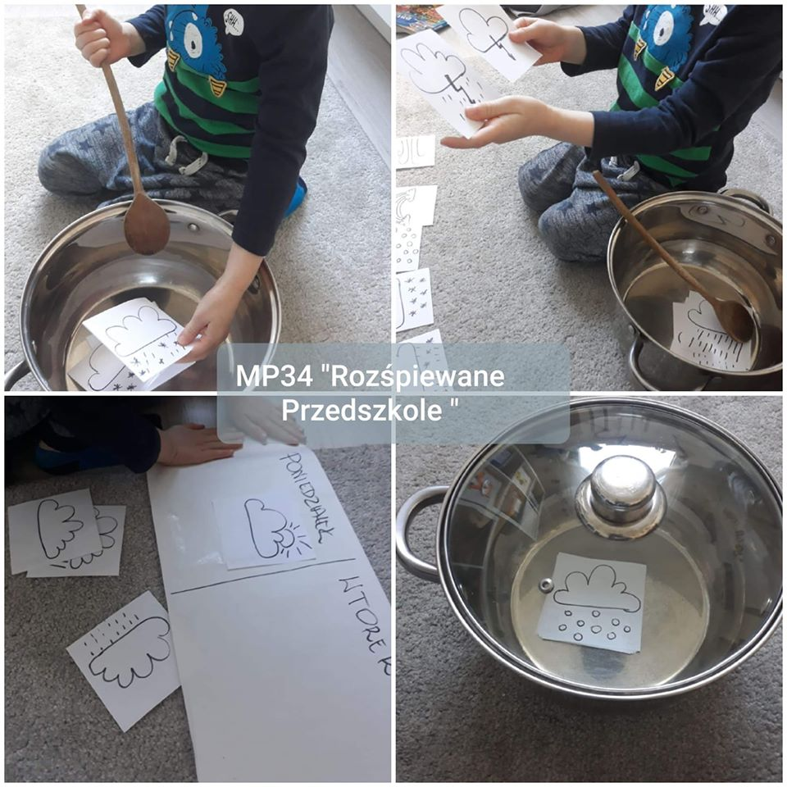
Zadanie 3 - załącznik:
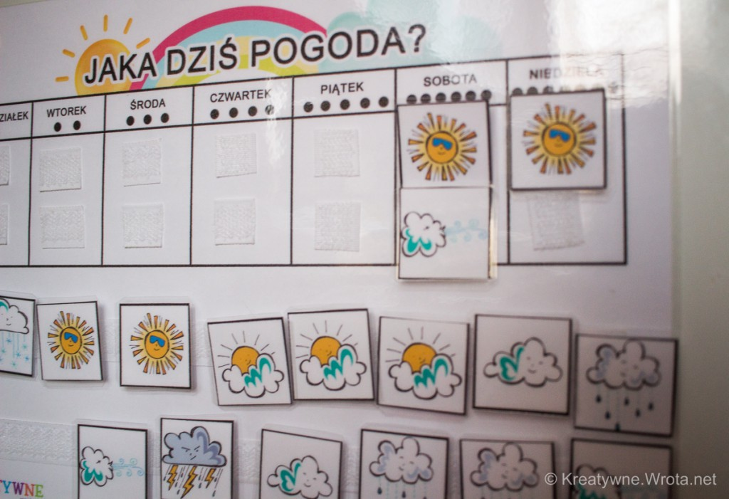

Zadanie 5 - załącznik:
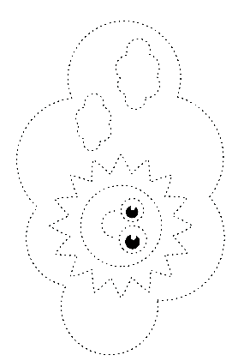

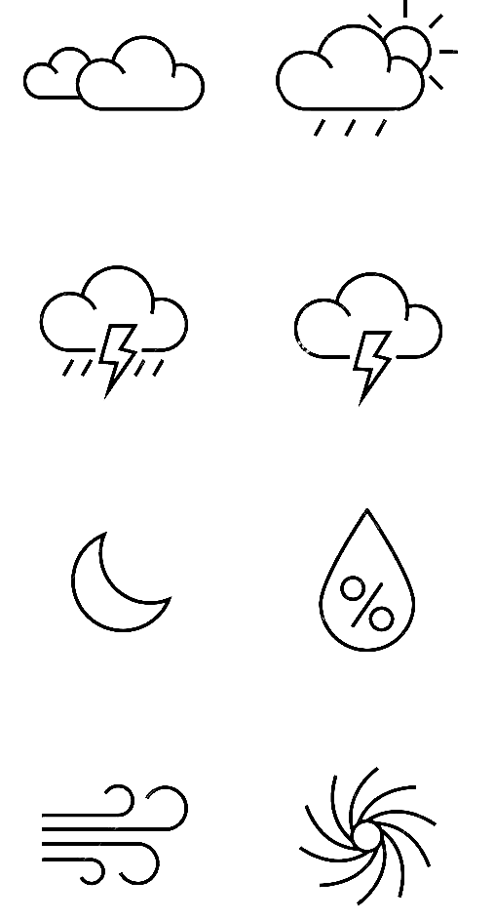
Zadanie 2 - załącznik:
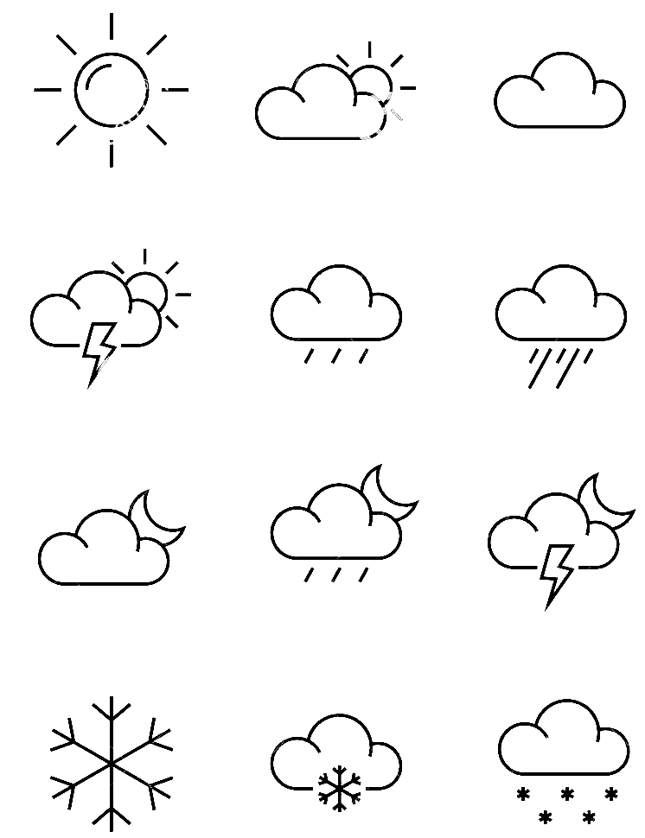
Temat dnia:
- Wtorek: Wiosenne powroty
Cel ogólny:
- rozwijanie mowy i motoryki małej,
- poznawanie nazw ptaków,
- doskonalenia umiejętności przeliczania w zakresie 0-10 i stosowania znaków <> i =.
Cele operacyjne
- wypowiada się zdaniami rozwiniętymi,
- wymienia nazwy ptaków powracających do nas wczesną wiosną,
- liczy w zakresie 0-10, stosuje znaki <> i = porównując zbiory.
Proponowane zadania:
Zadanie 1:
Słuchanie opowiadania Hanny Zdzitowieckiej Gdzie budować gniazdo?
– Nie ma to jak głęboka dziupla! Trudno o lepsze i bezpieczniejsze mieszkanie dla dzieci –
powiedział dzięcioł.
– Kto to widział, żeby chować dzieci w mroku, bez odrobiny słońca – oburzył się skowronek.
– O, nie! Gniazdko powinno być usłane na ziemi, w bruździe, pomiędzy zielonym, młodym zbożem.
Tu dzieci znajdą od razu pożywienie, tu skryją się w gąszczu…
– Gniazdo nie może być zrobione z kilku trawek. Powinno być ulepione porządnie z gliny,
pod okapem, żeby deszcz dzieci nie zmoczył. O, na przykład nad wrotami stajni czy obory –
świergotała jaskołka.
– Sit, sit – powiedział cichutko remiz. – Nie zgadzam się z wami. Gniazdko w dziupli? Na
ziemi? Z twardej gliny i przylepione na ścianie? O, nie! Spojrzcie na moje gniazdko utkane z najdelikatniejszych
puchow i zawieszone na wiotkich gałązkach nad wodą! Najlżejszy wiaterek
buja nim jak kołyską...
– Ćwirk! Nie rozumiem waszych kłotni – zaćwierkał stary wrobel.
– Ten uważa, że najbezpieczniej w dziupli, tamtemu w bruździe łatwo szukać ukrytych
w ziemi owadow. Ba, są nawet ptaki budujące gniazda tylko w norkach, w ziemi albo wprost
na wodzie… Ja tam nie jestem wybredny w wyborze miejsca na gniazdo. Miałem już ich wiele
w swoim życiu. Jedno zbudowałem ze słomy na starej lipie, drugie – pod rynną, trzecie... hm...
trzecie po prostu zająłem jaskołkom, a czwarte – szpakom. Owszem, dobrze się czułem w ich
budce, tylko mnie stamtąd wyproszono dość niegrzecznie. Obraziłem się więc i teraz mieszkam
kątem u bociana. W gałęziach, ktore poznosił na gniazdo, miejsca mam dosyć, a oboje bocianostwo
nie żałują mi tego kącika.
Rozmowa na temat opowiadania.
- Które ptaki rozmawiały o gniazdach?
- Jakie gniazdo zachwalał dzięcioł, a jakie skowronek?
- Jakie gniazdo zachwalała jaskółka, a jakie remiz?
- Co powiedział wrobel na temat gniazd?
- Z czego ptaki robią gniazda?

Zadanie 2:
Słuchanie nazw ptaków, oglądanie ich gniazd. Określanie różnic i podobieństw między gniazdami.
https://flipbooki.mac.pl/przedszkole/druk/npoia-bbplus-kp-3.pdf - strona 62

Zadanie 3:
Zaprezentowanie dzieciom ptaków powracających do nas na wiosnę
Link: https://www.ekologia.pl/srodowisko/przyroda/ptaki-wiosenne-opis-i-zdjecia-wiosenne-ptaki-ciekawostki,20333.html
Zadanie 4:
Słuchanie śpiewu ptaków, próby odgadnięcia, który z nich wydaje jakie dźwięki.
Link (śpiew ptaków): https://www.youtube.com/watch?v=dRcEprzTxTA
Zadanie 5:
Wykonanie ptaszka z kolorowych kółek.
Przykład:
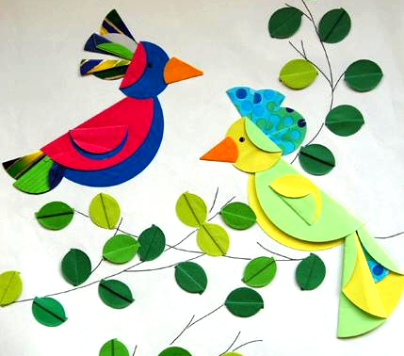

Zadanie 6:
Przeliczanie kółek użytych do wykonania ptaka z poprzedniego zadania. Opisywanie ich liczebności za pomocą kropek, znaków > < i =.

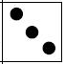
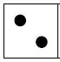

Temat dnia:
- Środa: Kle, kle boćku!
Cel ogólny:
- rozwijanie mowy i motoryki małej,
- poszerzenie wiadomości nt. bociana.
Cele operacyjne
- wypowiada się zdaniami rozwiniętymi,
- rozpoznaje bociana, opowiada o jego wyglądzie i zwyczajach,
- wykonuje pracę plastyczną.
Proponowane zadania:
Zadanie 1: Wysłuchanie wiersza pt. „Kle, kle”
Klekotaniem zbudził bociek
całe gniazdo swoich pociech.
Kle, kle dzwoni w ptasich główkach
niczym głośna ciężarówka !

- Znowu tatko tak klekoce,
że zarywa boćkom noce ?
Czemu tatuś nasz kochany
taki dziś rozklekotany ?

Bocian skrzydłem dziób zasłania,
sen miał nie do wytrzymania !
- ach, obudźcie mnie już, błagam,
bo was chciała połknąć żaba !
Pytania do wiersza:
- Kogo obudził bocian?
- Dlaczego bocian klekotał?

Zadanie 2: Słuchanie wiadomości na temat bociana.
Bocian biały zamieszkuje tereny trawiaste, stepy, sawanny, tereny uprawne blisko zbiorników wodnych, bagienne, wilgotne lub okresowo zalewane łąki i pastwiska, okolice jezior i laguny. Lubi rozproszone drzewa, na których może gniazdować lub nocować.
Występuje głównie na nizinach, rzadko na wyżynach. Bocian unika terenów zimnych, o częstych opadach atmosferycznych, obszarów wysoko położonych i o gęstej roślinności. W przeciwieństwie do bociana czarnego, nie unika siedzib ludzkich i często gnieździ się nawet w środku wsi lub w małych miastach. Bocian ma upierzenie białe, z wyjątkiem czarnych lotek i ogona. Nogi i dziób są czerwone. Szyję ma długą, w locie wyciągniętą do przodu. Młode ptaki mają czarny dziób. Pisklęta są pokryte białym, gęstym puchem. Bociany zakładają duże, koliste gniazda z warstwowo ułożonych gałęzi, poprzetykanych skośnie witkami. Wyściółka jest dość obfita – ze słomy, torfu, niekiedy z dodatkiem papieru i szmat. Umiejscowione są one zwykle na drzewie, w bezpośredniej bliskości siedzib ludzkich, lub na różnych budowlach (na dachu budynku mieszkalnego lub gospodarczego, w ruinach wysokich budynków, na nieczynnych kominach fabrycznych, pylonach, słupach telegraficznych, stogach). Bocian składa jaja pod koniec kwietnia (od 1 do 7). Jest ptakiem mięsożernym. Żywi się owadami, głównie pasikonikami i chrząszczami, ale również jaszczurkami, wężami, pisklętami i małymi zającami. W latach obfitujących w myszy i norniki zjada prawie wyłącznie te gryzonie, przez co jest ptakiem pożytecznym z punktu widzenia rolników.

Zadanie 3: Wysłuchanie i nauka piosenki „Kle, kle boćku”
Link do piosenki pt. „Kle, kle boćku” https://www.youtube.com/watch?v=Q9GXQJ6kRRA

Zadanie 4: Obejrzenie filmu pt. „Wywiad z bocianem”
https://www.youtube.com/watch?v=PMUUm7Xx-Fw
Zadanie 5: Praca plastyczna „Bociany” (do wyboru)
http://edufunkids.com/bocian-praca-plastyczna-z-wykorzystaniem-rolki/
http://swiatniani.blogspot.com/2014/04/ene-due-rabe-sa-bocki-nie-ma-jeszcze.html
https://wczesnoszkolni.pl/pory-roku/bociany
Zadanie 6: Dopasowywanie brakujących części obrazka
https://flipbooki.mac.pl/przedszkole/druk/npoia-bbplus-kp-3.pdf
Zadanie 7: Rysowanie po śladzie bociana. Kolorowanie rysunku czerwoną kredką. Wyklejenie rysunku białą bibułą.
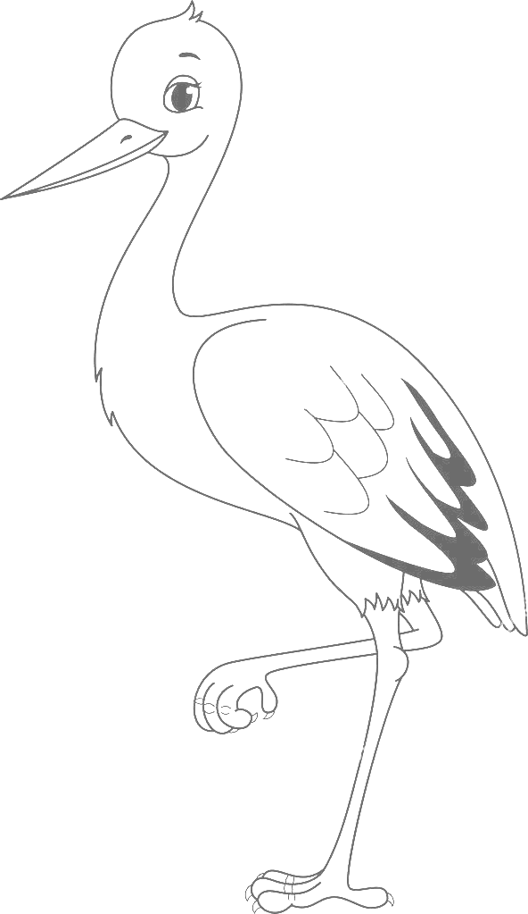

Zadanie 8: Przelicz elementy na obrazku. Zaznacz je za pomocą kropek.

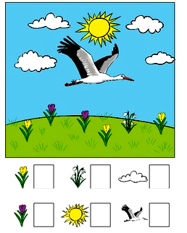
Temat dnia:
- Czwartek: Poszukiwanie oznak wiosny
Cel ogólny:
- rozwijanie mowy i motoryki małej,
- zapoznanie z literą C,
- poznawanie oznak charakterystycznych dla wiosny i innych pór roku,
- doskonalenie umiejętności grafomotorycznych.

Cele operacyjne
- wypowiada się pełnymi zdaniami,
- nazywa oznaki charakterystyczne dla wiosny i innych pór roku,
- dzieli słowo cebula na sylaby i na głoski,
- rysuje po śladach rysunków i liter,
- tworzy portret pani wiosny dowolną techniką.
Proponowane zadania:
Zadanie 1: Wysłuchanie opowiadania.
Obrazki do opowiadania: https://flipbooki.mac.pl/przedszkole/oa_ks_56/mobile/index.html#p=57

Zbliżała się wiosna. Słońce świeciło coraz mocniej, a dni stawały się coraz dłuższe. Olekz Adą przeglądali księgozbiór babci i dziadka. Były tam książki o przyrodzie.
– Dziadku, co to jest ozimina? – zapytał Olek.
– To są rośliny, najczęściej zboża, które wysiewa się jesienią, bo lubią spędzać zimę pod śniegiem. Wtedy najlepiej rosną.
– A ja myślałem, że to są zimne lody! Na przykład ozimina waniliowa, ozimina czekoladowa…
– Cha, cha, cha! Poproszę dwie kulki oziminy rzepakowej – roześmiał się dziadek. – Świetnie to wymyśliłeś. Jednak oziminy nie sprzedaje się w cukierniach ani w lodziarniach. Jeśli chcecie, możemy się zaraz wybrać na spacer i sprawdzić, jakie są oznaki wiosny i co wykiełkowało na polach.
– Ja wolę zostać z babcią – powiedziała Ada. – Poczekam, aż wiosna sama do mnie przyjdzie.
– Mam pomysł – stwierdziła babcia. – Wy idźcie szukać wiosny na polach, a my z Adą sprawdzimy, czy przypadkiem nie ukryła się w naszym ogródku.
Olek z dziadkiem wyruszyli na poszukiwanie wiosny. Szli skrajem lasu, a Olek co chwilę przystawał i pytał dziadka o nazwy roślin. Podziwiali białe zawilce i fioletowe przylaszczki. Olek miał trudności z wymowieniem słowa „przylaszczka” i było dużo śmiechu. Dziadek, wielbiciel i znawca ptakow, opowiadał Olkowi o przylatujących na wiosnę ptakach.|– Na pewno przylecą do nas bociany i jaskołki – powiedział Olek. – A jakich ptakow nie wymieniłem?
– Są takie niewielkie szare ptaki z białymi brzegami na ogonku. Na pewno usłyszymy ich przepiękny śpiew nad polami.
– Już mi się przypomniało! To skowronki! – zawołał Olek.
– Brawo! A znasz taki wierszyk?
Dziadek przystanął, wcielił się w aktora na scenie i zaczął recytować:

Szpak się spotkał ze skowronkiem.
– Przyszła wiosna! Leć na łąkę!
Czas na twoje ptasie trele,
z tobą będzie nam weselej.
– Drogi szpaku – rzekł skowronek –
gardło całe mam czerwone,
łykam syrop i pigułki,
niech kukają więc kukułki.
Kuku, kuku – wiosna śpiewa!
Pąki rosną już na drzewach.
Kuku, wiosna!
Wiosna, kuku!
Będzie radość do rozpuku!
Olek pochwalił dziadka za świetną pamięć i ocenił jego wystąpienie na szostkę. Słońce grzało coraz mocniej. Za zakrętem polnej drogi Olek zobaczył zielone pole. Ciągnęło się aż po horyzont.
– Dziadku, to wygląda jak zielone morze!
– To jest właśnie ozimina rzepakowa. Rzepak kwitnie na żołto. A tam rosną jęczmień i żyto, widzisz?
– Tak! I te wszystkie rośliny spały pod śniegiem przez całą zimę?
– Tak. A kiedy słońce roztopiło śnieg, od razu napiły się wody.
– Mądre te zboża – podsumował Olek. – Wiedzą, kiedy leżeć, kiedy kwitnąć i kiedy dojrzewać.
– Czasami pogoda płata figle i niszczy całą uprawę, niestety. Nie może być ani zbyt zimno, ani zbyt gorąco, bo rośliny obudzą się za wcześnie.
– Tak jak niedźwiedź – zauważył Olek. – Jeśli obudzi się za wcześnie, to będzie ziewał przez cały czas.
Wracając, nazrywali naręcze wierzbowych bazi, bo Ada uwielbiała je głaskać. Bazie są milutkie jak kotki. W oddali usłyszeli cudny śpiew skowronka. „To już naprawdę wiosna!” – pomyślał Olek.
W ogrodku spotkali Adę, ktora zrobiła swoj własny malutki klombik.
– Zobacz, to są fioletowe krokusy, a te białe dzwoneczki to przebiśniegi, bo przebiły śnieg, żeby wyrosnąć – wyjaśniła bratu.
– A my widzieliśmy rzepak i słyszeliśmy skowronka. A tu mam dla ciebie bukiet kotkow – Olek wręczył siostrze bazie.
– Kizie-mizie! – ucieszyła się dziewczynka, a potem szepnęła bratu na ucho:
– Chodź, pokażę ci robale…
– Robale? Jakie robale?
– Kwitnące. Wyrosły na drzewie.
Podeszli do drzewa, z ktorego zwisały żołto-zielone rośliny, wyglądające jak włochate gąsienice. Było ich tak dużo, że przypominały setki małych żołtych warkoczykow.
– Robaczywe drzewo. Nie boisz się?
– Nie. Na początku myślałam, że to robaki, ale babcia mi powiedziała, że to jest leszczyna. A wiesz, co z niej wyrośnie?
– Leszcze, czyli ryby – zażartował Olek.
– Nie wygłupiaj się. Wyrosną z niej orzechy laskowe – pochwaliła się swoją wiedzą Ada. Tego dnia wszyscy poczuli wiosnę. Powietrze pachniało parującą ziemią, kwiatami i świeżością. Nikt nie miał ochoty oglądać telewizji ani nawet słuchać radia, bo wokoło odbywał się ptasi koncert. Dziadek pogwizdywał wesoło i planował, co nowego posadzi w ogrodzie.
– A co zrobisz, jak wiosna się jutro schowa i znowu będzie zimno? – zapytała Ada.
– Wiosna? Przecież u nas w domu zawsze jest wiosna.
– Jak to?
– Wiosna to wasza babcia! – powiedział dziadek i dał babci całusa.

Rozmowa na temat opowiadania.
- Co to jest ozimina?
- Gdzie poszli Olek z dziadkiem?
- Jakie oznaki wiosny widzieli?
- Co to są bazie-kotki?
- Co robiła Ada?
- Co to są robale?

Zadanie 2: Obejrzenie filmu „Oznaki wiosny”
https://www.youtube.com/watch?v=Wjo_Q1OYTmY
Zadanie 3: Ćwiczenie pamięci ruchowej – Wiosenne obrazki.
Rysowanie przez rodzica symboli związanych z wiosną: chmury, krokusa, bociana, bazie, słońce, deszcz (na kartce).
Następnie rodzic kreśli w powietrzu te same rysunki, a dziecko je odgaduje. Następnie to samo rysujemy dziecku na plecach.
Zamiana ról.

Zadanie 4: Zabawa dydaktyczna Czy znamy te pory roku?
Oglądanie obrazków - puzzli związanych z porami roku. Nazywanie ich.

Zadanie 5: Utrwalenie piosenki „Maszeruje wiosna”.
https://www.youtube.com/watch?v=yNLqW1kp9Pw
Zadanie 6:
Rysowanie pani wiosny. Można wykorzystać do tego rozpoczęty portret kobiety .
Wykleić włosy np. stokrotkami znalezionymi na łące lub papierowymi kwiatkami
Zadanie 7:
Oglądanie cebuli zasadzonej dwa tygodnie temu. Rozmowa na temat jej wzrostu. Podział na sylaby i głoski słowa: cebula.
Zadanie 8: Utrwalenie wyglądu litery C.
- poszukiwanie na obrazku co zaczyna się na literkę C,
- dzielenie tych słów na sylaby,
- rysowanie litery C po śladzie,
- rysowanie po śladzie rysunków, których nazwy rozpoczynających się na C: cebula, cukierek, cytryna.
- wyklejenie literki C kawałkami papierków po cukierkach.

Załącznik do zadania nr 4:

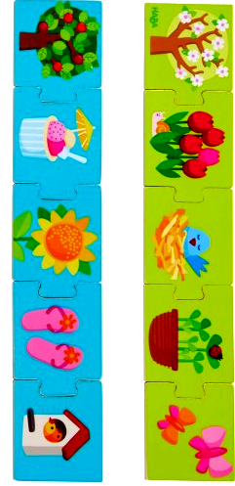
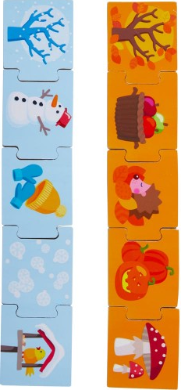

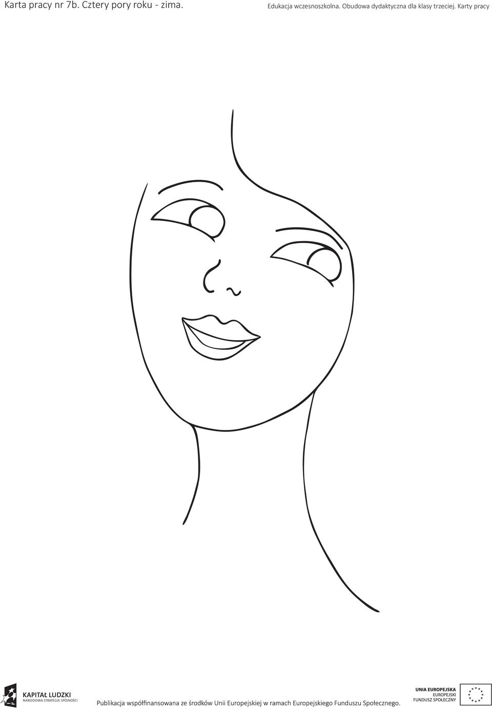
Załącznik do zadania 6:
Załącznik do zadania 8:

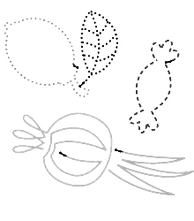
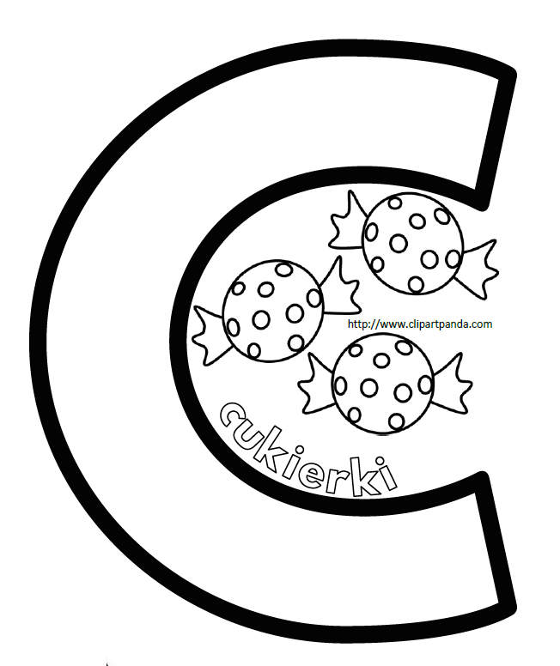
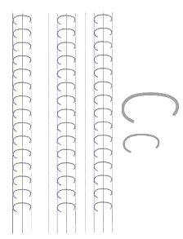

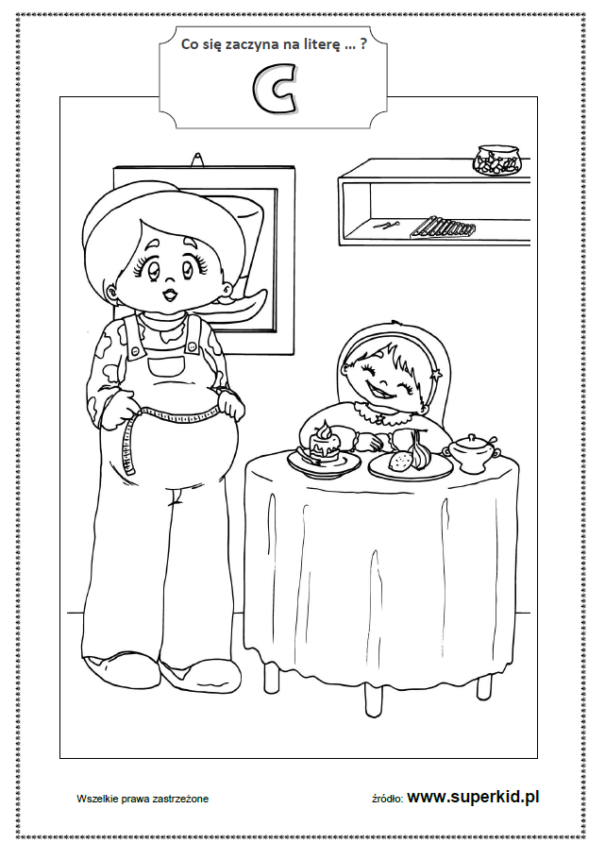
Temat dnia:
- Piątek: Pierwszy motyl
Cel ogólny:
- rozwijanie sprawności manualnej,
- poznawanie budowy motyla i etapów jego rozwoju,
- doskonalenie percepcji wzrokowej
Cele operacyjne
- wykonuje motyla techniką odbijania i posypania solą,
- wymienia części ciała motyla i fazy jego wzrostu,
-układa motyle wg rytmu.
Proponowane zadania:
Zadanie 1: Zapoznanie z budową motyla.
Duże zdjęcie/obrazek motyla.
https://www.google.com/url?sa=i&url=https%3A%2F%2Fpl.wikipedia.org%2Fwiki%2FMotyle&psig=AOvVaw0sEldNdOhI3eL28uTVf66x&ust=1585824217883000&source=images&cd=vfe&ved=0CAIQjRxqFwoTCOD-4dqFx-gCFQAAAAAdAAAAABAN
Ciało motyla jest zbudowane z trzech części: głowy, tułowia, odwłoka. Na głowie motyl ma parę oczu (złożonych), parę czułków oraz ssący aparat gębowy. Tułów składa się z trzech segmentów, na których znajdują się trzy pary odnóży. Od tułowia odchodzą dwie pary skrzydeł pokrytych łuskami.

Zadanie 2: Oglądanie filmu edukacyjnego o motylach
https://www.youtube.com/watch?v=aI43H9jk1dE

Zadanie 3: Układanie kolorowych motyli wg rytmu
Wycinamy kolorowe motyle z załącznika bądź dziurkaczem w kształcie motylka wycinamy własne motyle w różnych kolorach. Układamy przed dzieckiem motyle wg rytmu, np.
- dwa zielone, jeden żółty, dwa zielone, co będzie dalej?
- 3 niebieskie, 1 różowy, 1 żółty, 3 niebieskie, co będzie dalej?
Następnie dziecko zadaje to samo zadanie rodzicowi.
Zadanie 4: Symetryczny rysunek motyla
Dokończ rysować motyla.

Zadanie 5: Historyjka obrazkowa - „Rozwój motyla”
Opowiedz jak nazywają się poszczególne etapy rozwoju motyla. Opisz historyjkę obrazkową za pomocą kropek bądź cyfr (od 1 do 4).

Zadanie 6: Praca plastyczna „Motyl”
https://www.youtube.com/watch?v=wuIXb58fQBA
https://mojedziecikreatywnie.pl/2016/02/malowanie-sola/

Zadanie 7: Dokończ rysować skrzydła motylkom
https://www.google.com/url?sa=i&source=imgres&cd=&cad=rja&uact=8&ved=2ahUKEwj63KTch8foAhU2xMQBHZ8iCXcQjRx6BAgBEAQ&url=https%3A%2F%2Fmojedziecikreatywnie.pl%2F2017%2F07%2Fwakacyjne-karty-pracy-do-druku%2F&psig=AOvVaw3c6diYrF_0Apd8Xjth5UV3&ust=1585824757278420
Załącznik do zadania 4:



Załącznik do zadania 3:
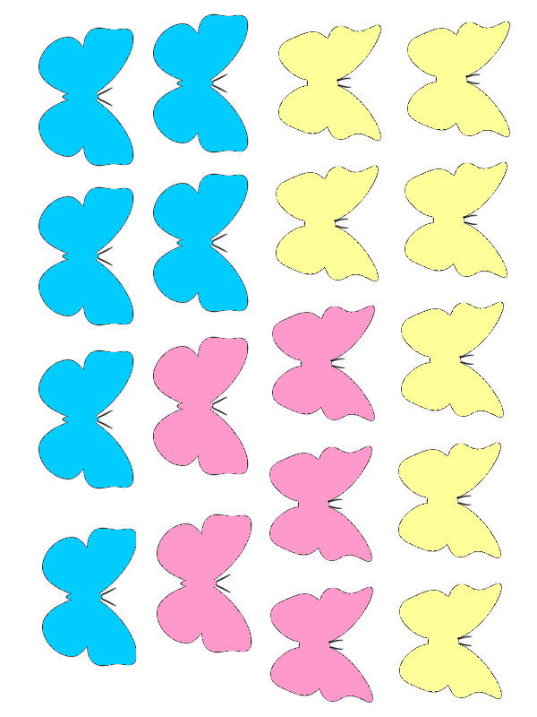
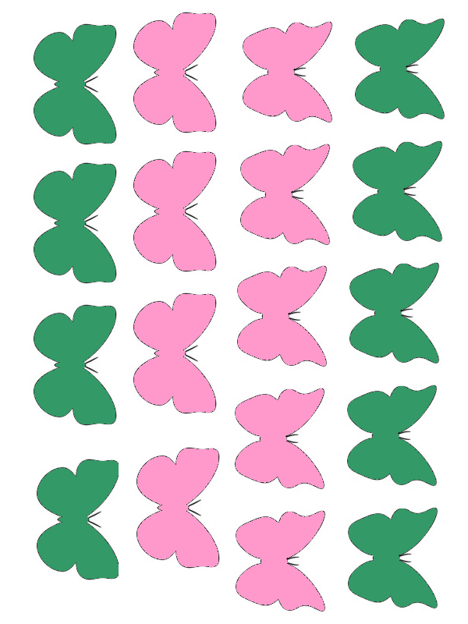

Załącznik do zadania 5:

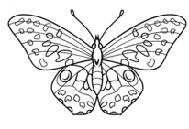 | 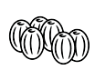
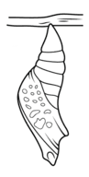 | 